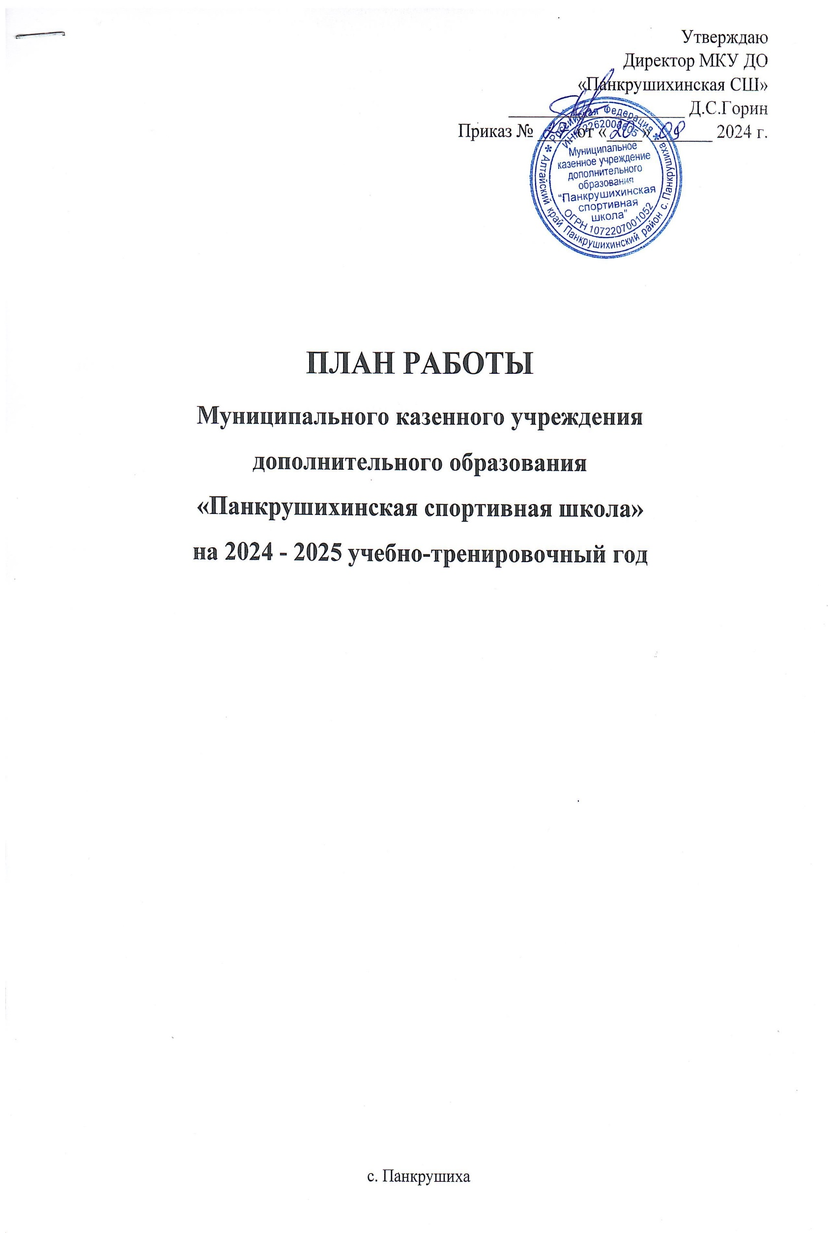

Утверждаю

Директор МКУ ДО

«Панкрушихинская СШ»

____________________ Д.С.Горин

Приказ № ____ от «____»_______ 2024 г.

ПЛАН РАБОТЫ

Муниципального казенного учреждения

дополнительного образования  
«Панкрушихинская спортивная школа»  
на 2024 - 2025 учебно-тренировочный год

с. Панкрушиха

**Приоритетные направления деятельности  
МКУ ДО «Панкрушихинская СШ»**

1. Повышение качества физкультурной и спортивной направленности за счет:

- повышения профессионализма работников (повышения уровня квалификации, образовательного уровня, переподготовка);

- организации и проведения семинаров, творческих площадок по видам спорта;

- привлечение в область физической культуры и спорта молодых талантливых специалистов, способных на высоком уровне осуществлять тренировочный процесс;

- дальнейшее развитие материальной базы Учреждения, обеспечение в ней безопасных и комфортных условий для осуществления тренировочной и соревновательной деятельностей.

1. Обеспечение условий для сохранения и укрепления здоровья спортсменов за счет:

- максимального привлечения детей для занятий физкультурой и спортом;

- обеспечения участия школ района в различных районных спортивно-массовых мероприятий

- качественному проведению учебно-тренировочных занятий.

**Задачи Учреждения:**

1. Содействие укреплению здоровья и закаливанию организма, формированию здорового образа жизни, профессиональному самоопределению, развитию физических, интеллектуальных и нравственных способностей, достижению уровня спортивных успехов сообразно способностям. '
2. Привлечение максимально возможного числа детей и подростков к систематическим занятиям спорта, направленным на развитие их личности, утверждение здорового образа жизни, воспитание физических, морально-этических и волевых качеств.
3. Сохранение контингента воспитанников, обучающихся в учреждении, повышение уровня физической подготовленности спортивных результатов с учетом индивидуальных способностей.

I. ОРГАНИЗАЦИОННАЯ РАБОТА

|  |  |  |
| --- | --- | --- |
| Мероприятия | Время проведения | Ответственный |
| 1. Укомплектовать Учреждение  педагогическими работниками, подготовить тарификацию на 2024-2025 учебно-тренировочный год | август-сентябрь | Директор |
| 2. Провести тарификацию работников | сентябрь | Директор |
| 3. Разработать и утвердить учебный календарный план на 2024-2025 учебно-тренировочный год по отделениям (группам) | сентябрь | Инструктор-методист, директор |
| 4. Составить расписание учебно-тренировочных занятий | сентябрь | Инструктор-методист, тренера-преподаватели |
| 5.Утвердить план педагогического совета | сентябрь | Педагогический совет |
| 5. Составить отчет по форме 5-ФК, 2- ГТО | декабрь | Инструктор - методист |

II. МЕТОДИЧЕСКАЯ РАБОТА

|  |  |  |
| --- | --- | --- |
| 1. Информационная работа с учителями физической культуры и тренерами-преподавателями на тему: «Регистрация и организация обучающихся для сдачи норм ВФСК «ГТО»» | ноябрь, апрель | Директор  Инструктор-методист |
| 2.Дистанционное обучение тренеров-преподавателей и обучающихся по курсу «Антидопинг» на портале «РУСАДА» | январь | Тренера-преподаватели, инструктор- методист |
| 3.Открытые занятия тренеров-преподавателей с последующим разбором | Февраль-март | Тренера-преподаватели, инструктор- методист |
| **ПОСТОЯННО**   1. Принимать участие в проведении семинаров учителей физической культуры. 2. Пополнять библиотеку новой   методической литературой по  подготовке юных спортсменов.  3.Оказывать методическую помощь тренерам-преподавателям.   1. Разрабатывать методические рекомендации в помощь тренеру-преподавателю. 2. Принять участие в курсах повышения квалификации и (или) переподготовки. | по графику | Директор  Директор  Инструктор - методист  Тренера-преподаватели, инструктор - методист, директор. |

Ш.РАБОТА ТРЕНЕРОВ-ПРЕПОДАВАТЕЛЕЙ

|  |  |  |
| --- | --- | --- |
| 1. Проработать вопрос об участии обучающихся в соревнованиях краевого и зонального уровней, составить календарный план участия в соревнований по избранному виду спорта согласно официально утверждённым положениям и календарным планам | сентябрь | Тренера-преподаватели |
| 2. Составить календарно-тематическое планирование | сентябрь | Тренера-преподаватели |
| Привлекать и обучать обучающихся Учреждения к судейству различных спортивных соревнований и массовых мероприятий. | в течение года | Тренера-преподаватели |

IV. ПЕДАГОГИЧЕСКИЙ СОВЕТ

|  |  |  |  |  |
| --- | --- | --- | --- | --- |
| 1. Готовность Учреждения к новому учебно-тренировочному году | август сентябрь | |  | |
| * Задачи Учреждения * Обсуждение единого календарного плана спортивно-массовых мероприятий на 2024-2025 годы * Проверка дополнительных образователь образовательных программ * спортивной |  | | Директор  Директор  Директор, инструктор- | |
| ных программ спортивной подготовки  на актуальность согласно ФССП по видам спорта.  • Утверждение положений Учреждения | В течении года | | методист  Директор  Инструктор - методист | |
| 2.Утверждение состава сборных команд Учреждения на соревнования по видам спорта различного уровня, назначению и распределению судей среди тренеров-преподавателей при проведении соревнований | | согласно календарному плану | | Директор, инструктор-  методист, тренера-преподаватели | |
| 3.Анализ работы Учреждения за 2024 - 2025 учебно-тренировочный сезон.  Отчет тренеров-преподавателей и представителей команд о результатах выступлений сборных команд на районных и краевых соревнованиях  Составление Отчёта о Самообследования Учреждения. | | апрель, май | | Инструктор-методист, директор  Инструктор-методист, директор | |

V. СОВЕЩАНИЯ ПРИ ДИРЕКТОРЕ

|  |  |  |
| --- | --- | --- |
| * Укомплектованность Учреждения тренерами-преподавателями и распределение нагрузки работы на указанный период * Наличие необходимого инвентаря для проведения учебно-тренировочных занятий | сентябрь | Директор, Инструктор-методист |
| * Состояние журналов учета учебно-тренировочных занятий * Анализ проведения спортивно­массовых мероприятий * Результат выполнения программ за год, за полугодия спортивного сезона. | декабрь, июнь | Инструктор - методист |
| * Профилактические мероприятия со спортсменами, состоящими на различных видах учета. * Соблюдение правил техники безопасности на соревнованиях по видам спорта. | Декабрь, март | Тренера-преподаватели, инструктор-методист |
| • Подведение итогов работы  Учреждения  • Организация летней занятости спортсменов | июнь | Директор, Инструктор-методист, тренера-преподаватели |

VI. ВОСПИТАТЕЛЬНАЯ РАБОТА

|  |  |  |  |  |  |
| --- | --- | --- | --- | --- | --- |
| 1. Проводить сообщение о новостях спорта, просмотр и обсуждение спортивных кинофильмов, статей из спортивных журналов для популяризации спортивного и здорового образов жизни, о недопустимости допинга в спорте | | каждый месяц | | Тренера-преподаватели | |
| 2.Оказание помощи общеобразовательным школам в проведении спортивных и физкультурно-массовых соревнований. | | В течение года | | Тренера-преподаватели | |
| 3. Привлечение в группы детей и подростков, требующих повышенного внимания. Воспитательная работа о недопустимости аморального поведения, вреде употребления алкогольных и наркотических средств, табака, кибербуллинга и скулшутинга. | | В течение года | | Тренера-преподаватели | |
| 4. Проведения собраний с родителями по вопросам физической культуры и спорта, воспитательной работы. | В течение года | | Тренера-преподаватели, директор | |

VII. РАБОТА С ОБЩЕОБРАЗОВАТЕЛЬНЫМИ ШКОЛАМИ

|  |  |  |
| --- | --- | --- |
| 1 .Помогать в организации и проведении внутришкольных и школьных районных соревнований, проведению тестирования ВФСК «ГТО» в Панкрушихинском районе | постоянно | Тренера-преподаватели,  инструктор- методист |
| 2. Провести в общеобразовательных школах района беседы с целью популяризации занятий физической культурой и спортом | В течение года | Тренера-преподаватели |
| 3. Оказывать помощь в организации открытых площадок в общеобразовательных школах на местах. | В течение года | Тренера-преподаватели |
| **VIII. СПОРТИВН** | **О-МАССОВАЯ РАБОТА** | |
| 1. Составить и утвердить единый календарный план спортивно-массовых мероприятий на 2025 год | Сентябрь, октябрь | МКУ ДО «Панкрушихинская СШ», начальник отдела по физической культуре и спорту Администрации Панкрушихинского района Кучинская Т.С. |
| 2. Подготовка тренеров-преподавателей к новому учебно-тренировочному году (учебно-тематическое планирование работы, подготовка спортивных площадок и спортзалов). | сентябрь | Инструктор-методист, Тренера-преподаватели |
| 3. Проведение открытых занятий тренерами-преподавателями по использованию ими разнообразных, традиционных и новых активных форм, методов и средств обучения | февраль | Тренера-преподаватели |
| 4. Проведение групповых учебно-тренировочных занятий по индивидуальному плану | По расписанию | Тренера-преподаватели |
| 5. Проведение итоговой и промежуточной аттестации обучающихся | Май, июнь | Инструктор-методист, тренера-преподаватели |
| 6. Проведение районных соревнований согласно единому календарному плану | По календарю | Директор, инструктор- методист, тренера-преподаватели |

IX. ПРОПАГАНДИСТСКАЯ РАБОТА

|  |  |  |
| --- | --- | --- |
| 1. Вести информацию работу на темы: «Спортивная жизнь», «Итоги выступлений на краевых, зональных и районных соревнованиях». | постоянно | Инструктор - методист тренера-преподаватели |
| 2. Афишировать соревнования, проводимые в районе | в течение года | Инструктор - методист |
| 3.Обеспечить регулярные публикации информации о проведённых спортивных мероприятиях и их итоги в | в течение года | Инструктор – методист, тренера-преподаватели |

|  |  |  |
| --- | --- | --- |
| районной газете, на официальном сайте Учреждения |  |  |

X. РАБОТА С РОДИТЕЛЯМИ

|  |  |  |
| --- | --- | --- |
| 1. Проводить родительские собрания в учебно-тренировочных группах | в течение года | Тренера-преподаватели |
| 2. Установить контакт с родителями обучающихся | в течение года | Тренера-преподаватели |
| 3. Приглашать родителей на соревнования и собрания в Учреждении | постоянно | Тренера-преподаватели |
| 4. Посещать школьные родительские  собрания | в течении года (по согласованию с Администрацией школы) | Директор, инструктор- методист, тренера-преподаватели |
| 5.День открытых дверей | сентябрь, май | Тренера-преподаватели, директор |
| 6. Работа по информированию родителей обучающихся о системе «ПФДО» её преимуществах, безопасности и открытости. Помощь родителям в регистрации и зачислении их детей на программы , реализуемые в Учреждении через портал «ПФДО» | в течение года | Тренера-преподаватели, директор |
| 6.Посещение родителями учебно-тренировочных занятий своих детей | в течение года |  |

XI. МЕДИЦИНСКИЙ КОНТРОЛЬ

|  |  |  |
| --- | --- | --- |
| 1. Прохождение медицинского осмотра обучающихся и ведение медицинского учета | В течение года | Тренера-преподаватели |
| 2. Проводить беседы с обучающимися по гигиене, спортивной медицине | по плану | Тренера-преподаватели |
| 3. Проводить контроль технической, физической нагрузки в процессе учебно-тренировочных занятий | в течение года | Тренера-преподаватели |

XII. ФИНАНСОВО-ХОЗЯЙСТВЕННАЯ ДЕЯТЕЛЬНОСТЬ

|  |  |  |
| --- | --- | --- |
| 1. Провести тарификацию сотрудников | сентябрь | Директор, бухгалтерия |
| 2. Составить смету расходов на 2025 год по всевозможным направлениям деятельности | Август, сентябрь | Директор, инструктор-методист, бухгалтерия |
| 3. Провести полную инвентаризацию материальных ценностей, провести списание имущества, пришедшего в негодность | Ноябрь, декабрь | Комиссия по списанию, директор |
| 4.Обеспечить приобретение необходимого спортинвентаря | в течение года | Директор, инструктор - методист |
| 5. Подготовить на учебно-тренировочный год акутальную информацию в личных кабинетах тренеров-преподавателей в АИС «LSPORT», необходимую тренерам-преподавателям для последующей работы и заполнению электронных журналов, актуализации данных по составу групп и учебно-тематическому планированию | Август, сентябрь | Директор, инструктор-методист |
| 6. Найти спонсоров для Учреждения | в течение года | Директор |